TALLER AUTOMATA FINITO NO DETERMINISTA

PRESENTADO POR:

NATALIA RIOS AGUDELO

JOHN ALEJANDRO OBANDO GIL

PRESENTADO A: JORGE IVAN RIOS

UNIVERSIDAD TECNOLOGICA DE PEREIRA SEDE CUBA

INGENIERIA EN SISTEMAS Y COMPUTACION

GRAMATICA Y LENGUAJES FORMALES

SEMESTRE V

PEREIRA/RISARALDA

16-03-2019

**MAQUINAS SECUENCIALES**

**MAQUINA DE MOORE**

1. Descripción del problema:

Modelar mediante una M. Moore el comportamiento de los posibles estados de un televisor antiguo, que cuenta con un botón de apagado/encendido y una perilla para el cambio de canal (en una situación idealista, solo cuenta con tres canales, y no tiene control de volumen).

1. Definición de los estados (***Q***):

***q0*** = apagado

***q1*** =encendido

***q2*** = canal 1

**q3 =** canal 2

**q4 =** canal 3

1. Definición del lenguaje alfabeto (***E***):

***E*** = {off/on, back/next}

**0** = off/on

**1** = subir/bajar

1. Grafo del autómata (Jflap):

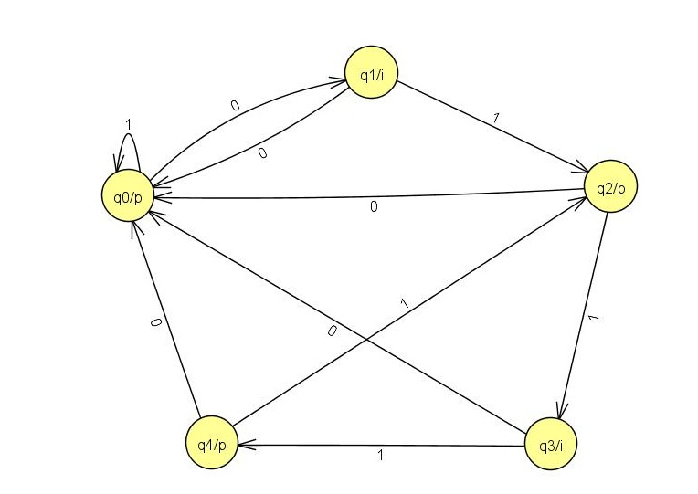

1. Tabla de transiciones:

|  |  |  |
| --- | --- | --- |
| Ec  Q | 0 | 1 |
| p) q0 | q1 | q0 |
| i) q1 | q0 | q2 |
| p) q2 | q0 | q3 |
| i) q3 | q0 | q4 |
| p) q4 | q0 | q2 |

1. Prueba de escritorio:

W = {01110 } salida = ?

S= q0

g (*q0*, 01110) =

*= g (q0) . g’ ( f (q0 , 0) , 1110)*

*p q1*

*= p . g (q2) . g’ ( f (q1 , 1) , 110)*

*p q2*

*= p . p . g (q3) . g’ ( f (q2 , 1) , 10)*

*i q3*

*= p .p . i . g (q4) . g’ ( f (q3 , 1) , 0)*

*p q4*

*= p .p . i . p . g (q0) . g’ ( f (q4 , 0) ,  )*

*p q0*

*= p .p . i . p . p . *